寒假28天规划练习——物理
爱智康初中学科部 孙岩老师整理

我们都知道寒假是一个弯道超车的最佳学习时间，还有句话是这样说的：不怕同学是学霸，就怕学霸过寒假！对于初三毕业班学生来说，这个寒假尤为珍贵，怎样抓住这个超车时机，合理的学习规划必然是很重要的。对于物理来说，我们寒假主要帮大家规划的是初二学的力学部分，这部分首先是中考的重点内容，其次是经过一学期的电学的学习，大部分同学已经把力学部分忘得差不多了，所以非常有必要把这部分放在寒假好好复习一下。下边就是老师为大家准备的寒假28天练习题，供大家参考学习。
- 同一直线上的两个力作用在同一物体上，已知其中一个力的大小是600N，合力的大小是1000N，则另一个力的大小（ ）
A.一定等于400N
B.一定小于400N
C.可能等于1600N
D.一定大于1600N
- 下列关于力的说法正确的是（ ）
A.人推车，人对车有作用力，但车对人没有作用力
B.力产生时一定同时存在施力物体和受力物体
C.力是维持物体运动的原因
D.两个力的三要素完全相同，这两个力一定是平衡力
- 有关力的说法中不正确的是（ ）
A.头球攻门，说明力可以改变物体的运动状态
B.用力拉弓，说明力可以改变物体的形状
C.用力向后划水，皮划艇才能前进，说明物体间力的作用是相互的
D.鸡蛋敲在石头上，鸡蛋壳破碎了，说明鸡蛋对石头的力小于石头对鸡蛋的力
- 关于静止在水平地面上的物体，以下叙述中的两个力属于相互作用力的是（ ）
A.地球对物体的吸引力与物体受到的重力
B.地面对物体的支持力与物体的重力
C.物体对地面的压力与地面对物体的支持力
D.物体对地面的压力与物体的重力
- 关于弹簧测力计的使用下列说法错误的是（ ）
A.弹簧测力计在使用前应将指针调整到零刻线处
B.弹簧测力计在使用时不能超过它的最大测量值
C.使用时，弹簧、指针可以与外壳发生摩擦
D.使用前应观察测力计的量程和分度值
- 用天平和弹簧秤测力计称量同一物体，在地球和月球上称量的结果（ ）
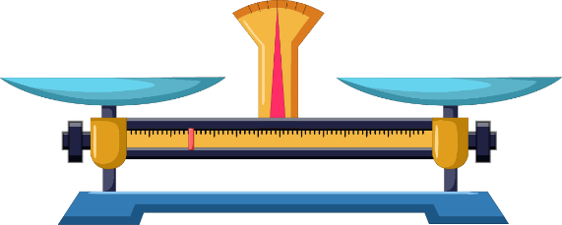
A.天平的称量结果相同，弹簧测力计的称量结果不同
B.天平的称量结果不同，弹簧测力计的称量结果相同
C.天平和弹簧测力计的称量结果都相同
D.天平和弹簧测力计的称量结果都不同
- 如图所示，弹簧测力计和细线的重力不计，一切摩擦不计，重物的重力G=10N，则弹簧测力计A和B的读数分别为（ ）
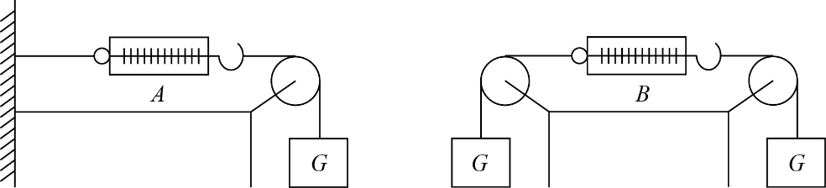
A.10N，20N
B.10N，10N
C.10N，0
D.0，0
- 下面是对一些事例的估计，其中最接近实际的是（ ）
A.篮球场的长度约为100m
B.体积为1L的水重约为10N
C.人的一根手指的宽度约为8cm
D.一个苹果的质量约为3kg
- 下列关于惯性的说法正确的是（ ）
A.惯性是物体的固有属性，一切物体都有惯性
B.物体不受外力时有惯性，受到外力后惯性被克服掉了，运动状态才发生变化
C.物体的速度越大惯性越大，因为速度越大的物体越不容易停下来
D.人走路时没有惯性，被绊倒时有惯性
- 下列实例中，目的是为了减小摩擦的是（ ）
A.将车轮制成圆形
B.汽车轮胎上制有花纹
C.驾驶员开车时要系好安全带
D.“蓝海豚”高铁列车采用流线型车身设计
- 如图甲所示，放在水平地面上的物体，受到方向不变的水平推力F的作用，F的天小与时间t的关系和物体运动速度v与时间t的关系如图乙所示，下列判断正确的（ ）
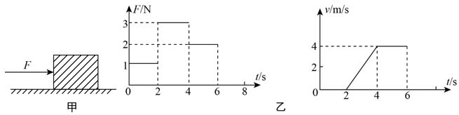
A.t=3s时，物体受到力的合力为零
B.t=6s时，将F撤掉，物体立刻静止
C.2s~4s内物体所受摩擦力逐渐增大
D.t=1s时，物体所受摩擦力是1N
- 如图所示，下列现象中属于增大压强的是（ ）
A.
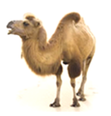
骆驼具有较宽的脚掌
B.
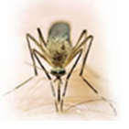
蚊子尖尖的口器可以插入皮肤吸允血液
C.
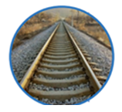
铁轨铺在枕木上
D.
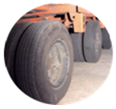
载重汽车的轮子多而宽
- 连通器在日常生活和生产中应用广泛，下列所示事例中不是利用连通器原理工作的是（ ）
A.
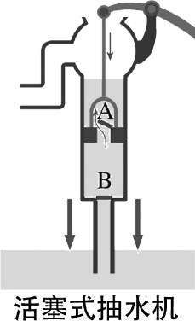
B.
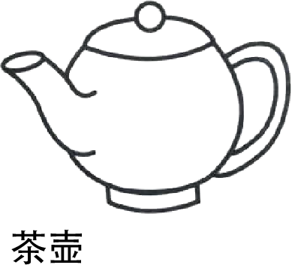
C.
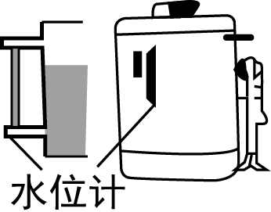
D.
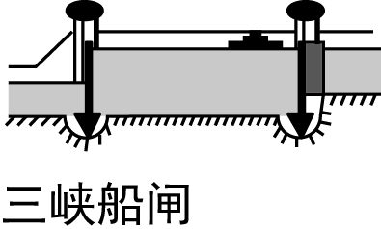
- 在水平桌面上，有完全相同的圆柱形容器甲和乙，盛有质量相等的同种液体．将体积相同、材料不同的小球A和B分别放入两容器中，结果A球漂浮，B球悬浮，如图所示．A、B两球所受的浮力分别为FA和FB，甲、乙两容器底部对桌面的压强分别为p甲和p乙，则下列结论中正确的是（ ）
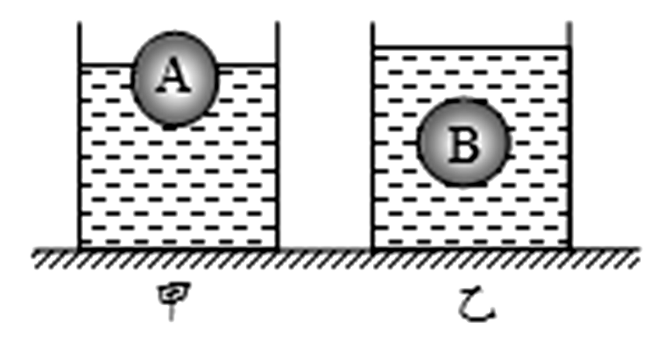
A.FA>FB p甲<p乙
B.FA<FB p甲>p乙
C.FA>FB p甲>p乙
D.FA<FB p甲<p乙
- 图是实验用的锥形瓶，将锥形瓶放在面积为S0的水平桌面上，已知锥形瓶的质量为m1、底面积为S1；当往锥形瓶中倒入密度为ρ、质量为m2的液体后，液面高度为h，则下列说法正确的是（ ）
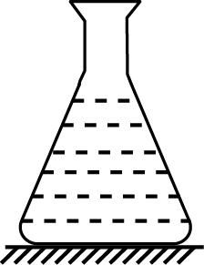
A.液体对容器底的压强为ρgh
B.锥形瓶所受的重力与水平桌面对锥形瓶的支持力是一对平衡力
C.锥形瓶对水平桌面的压强为(m1+m2)g/S1
D.液体对瓶底的压力与桌子对瓶底的支持力是一对相互作用力
- 小明为家中的盆景设计了一个自动供水装置，如图所示，用一个塑料瓶装满水倒放在盆景盘中，瓶口刚刚被水浸没．当盘中的水位下降到使瓶口露出水面时，空气进入瓶中，瓶中就会有水流出，使盘中的水位升高，瓶口又被浸没，瓶中的水不再流出．这样盆景中的水位可以保持一定的高度．塑料瓶中的水不会全部流掉的原因是（ ）
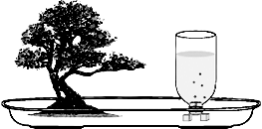
A.受水浮力的作用
B.外界大气压的作用
C.盆景盘支持力的作用
D.瓶口太小，水不易流出
- 图甲为中国科技馆“球吸”展项．不吹风时，两球静止；当风自下而上吹向两球中间时，两球会相互靠拢，出现“球吸”现象．图乙所示实例中，与“球吸”现象原理相同的是（ ）
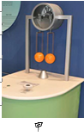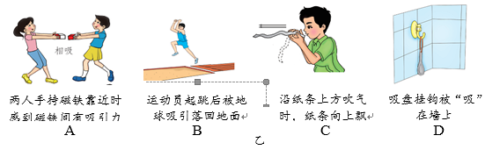
A.A B.B C.C D.D
- 将甲、乙两个不同材料的实心物体分别挂在已调零的弹簧测力计上，当把它们分别浸没到水中时，发现弹簧测力计的示数都不为零，但示数减小相同．下列说法中正确的是（ ）
A.甲、乙两个物体一定处在水中相同深度
B.甲、乙两个物体所受的浮力大小相等
C.甲、乙两个物体浸没在水中时，弹簧测力计示数是相同的
D.甲、乙两个物体在空气中时，弹簧测力计示数是相同的
- 弹簧测力计下挂一长方体物体，使物体从盛有适量水的烧杯上方离水面某一高度处缓缓下降，然后将其逐渐浸入水中如图甲所示，图乙所示是弹簧测力计示数F与物体下降高度h变化关系的图像，则下列说法中正确的是（ ）​​​
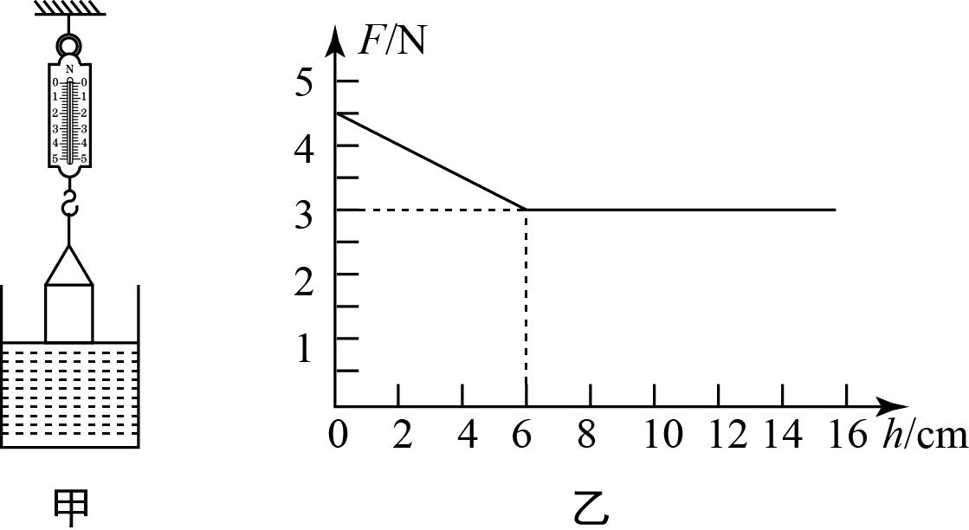
A.物体的体积是300cm3
B.物体受到的最大浮力是4.5N
C.物体的密度是3×103kg/m3
D.物体刚浸没时下表面受到的水的压力是3N
- 人们的生活离不开工具，如图所示的工具在正常使用过程中，属于费力杠杆的是（ ）
A.
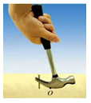
B.
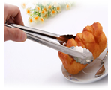
C.
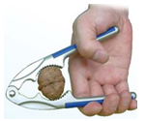
D.
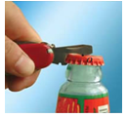
- 小丽做“探究杠杆的平衡条件”的实验．
（1）当杠杆如上图所示时，小丽应将平衡螺母向 移动，使杠杆在水平位置平衡．（选填“左”或“右”）
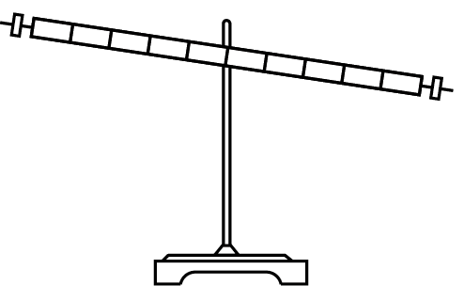
（2）调节杠杆水平平衡后，小丽在杠杆的A点挂上2个钩码（每个钩码重1N．杠杆上相邻刻线距离相等），如下图所示．若使杠杆恢复水平平衡状态，可以在 点挂上1个钩码；或者使用最大测量值为1N的弹簧测力计在 点沿着竖直向上的方向拉住杠杆．
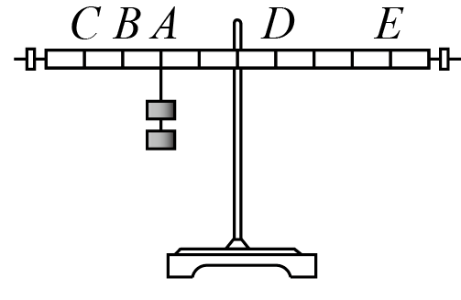
- 如图甲是某小组的同学测量动滑轮的机械效率的示意图．用弹簧测力计竖直向上拉动绳子自由端，将重为2.5N的物体从A位置匀速提升到B位置，同时弹簧测力计从图中的A′位置上升到B′位置，在这个过程中，弹簧测力计的示数如图乙所示，请你根据他们做的实验完成下列问题．
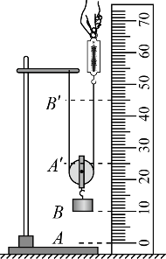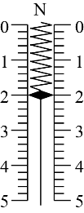
甲 乙
（1）物体上升的高度是 cm．
（2）该动滑轮的机械效率η是 %．
（3）若想提高动滑轮的机械效率，请你写出一条可行的方法 ．
- 关于功率和机械效率，下列说法正确的是（ ）
A.机械做功越快，功率越大
B.机械做功时间越长，效率越高
C.机械做功越多，功率越大
D.机械的功率越大，效率越高
- 如图所示，物体A重120N，物体B的体积是1dm3，此时A恰能沿着水平桌面以0.2米/秒向右做匀速直线运动；若将B始终浸没在水中并以原速度匀速上升，需要对A施加100N水平向左的拉力，则下列选项正确的是（不计摩擦、绳重及滑轮重，g取10N/kg）（ ）
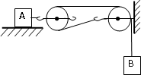
A.物体B匀速下降的速度是0.1米/秒
B.物体A向左做匀速直线运动与桌面之间的摩擦力为100N
C.物体B在水中匀速上升时，绳的拉力功率为2W
D.物体B密度是3×103千克/米³
- 阅读以下材料，回答相关问题．
单板滑雪
单板滑雪（即滑板滑雪）又称冬季的冲浪运动，单板滑雪选手用一个滑雪板而不是一双滑雪板，利用身体和双脚来控制方向．1994年国际滑联(FIS)将滑板滑雪定为冬奥会正式项目．
无论你是个顶级高手还是第一次踏上滑雪单板，你的滑雪体验直接与你的装备质量相关，好的装备会增加你滑雪的乐趣．滑雪装备可划分为两大部分，一是硬件——用于滑雪，包括滑板、靴子和固定器；二是软件--使你保持温暖，如夹克、裤子、头盔等．滑板的底板材料主要由塑料或高分子尼龙材料制成，高分子材料的底板更为光滑．
应如何选择一块合适的滑板呢？合适的滑板长度应依赖于使用者的滑雪方式、身高和体重来选择，大多数人需要的滑板竖立在地面上时应该达到使用者的下巴或嘴唇附近（如图甲所示）．宽度是挑选单板的另一个非常重要的因素，基本原则是：当使用者横向站在滑板上时，人的靴子底长度应该与滑雪板宽齐平或稍稍超过其边缘．
单板滑雪主要有U型池比赛和障碍追逐赛等．平昌冬奥会男子障碍追逐赛的比赛场地海拔落差约为230m，路线长度约为1200m．比赛沿途分布着雪丘、跳跃点和急转弯，单板滑雪的参赛选手要通过自己的各种技术越过障碍来完成比赛，最先冲过终点的选手获胜．U型池赛场地为U形滑道，长120米，宽15米，深3.5米，平均坡度18度．比赛时运动员在U形滑道内滑行，并利用滑道做各种旋转和跳跃动作．裁判员根据运动员腾空高度、完成动作的难度和效果评分．单板滑雪的主要动作有跃起抓板、跃起非抓板、倒立、跃起倒立、旋转等．
在2018年2月平昌冬奥会上，我国女选手刘佳宇发挥出色，为中国夺得了女子单板U型池项目的银牌．
请回答下列问题：
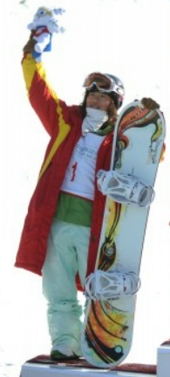
甲
（1）图乙所示是障碍追逐赛的选手腾跃到空中的瞬间．他在空中下落过程中，重力做功越来越 （填“快”或“慢”）．
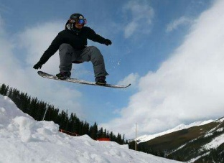
乙
（2）如图丙所示，中国选手刘佳宇向上腾空跃起到最高点的过程中，她的动能和 能之间会发生相互转化．
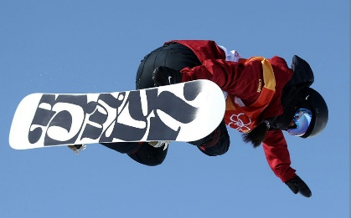
丙
（3）小强要去玩单板滑雪，他的身高为170cm，体重为600N，穿40码的鞋．你会帮他从下列三种型号的滑板中选择型号 的滑板？请估算小强在进行单板滑雪时对雪地的压强，并写出估算过程．
型号①：长度约100cm，宽度约21cm；型号②：长度约150cm，宽度约25cm；型号③：长度约170cm，宽度约28cm．
- 一物体在水平拉力的作用下沿水平面运动，其运动的路程(s)与时间(t)关系如图所示，下列判断正确的是（ ）
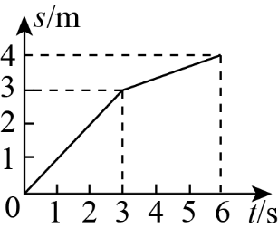
A.物体5s时的速度小于2s时的速度
B.前3s拉力对物体做的功大于后3s做的功
C.前3s拉力对物体做功的功率小于后3s做功的功率
D.前3s物体所受的拉力大于后3s物体所受的拉力
- 如图所示，是中国科技馆“水能”展品．通过压水装置把质量相同的水提到不同的高度，水落下时带动水轮机发电，使LED灯亮起来．下列说法正确的是（ ）
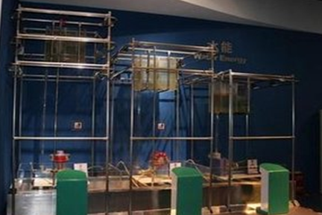
A.水能是不可再生能源
B.水力发电是将电能转化成机械能
C.水位越高，发电量越大
D.水被提升的高度越高，对其做功的功率越大
- 小平想用弹簧测力计、物体、烧杯和水探究“浮力的大小与哪些因素有关”，如图所示．请根据图示回答问题：
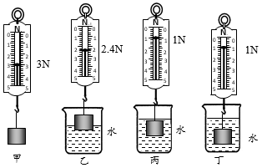
（1）物块完全浸没在水中受到的浮力是 N．
（2）由图中的 两幅图可知，浸在水中的物体受到的浮力大小跟物体浸在水中的体积有关；由图中的丙、丁两幅图可知，浸在水中的物体受到的浮力大小跟物体浸在水中的深度 ．（选填“有关”或“无关”）
（3）同组的晓东同学利用上述器材继续研究浮力的大小与液体密度的关系，其操作过程如图所示．在实验的过程中晓东同学发现：无论物体浸没在哪种液体中，弹簧测力计的示数总是不稳定．请你帮助分析这其中的原因可能是 （选填选项前的字母，只有一个选项正确）；请你帮他提出改进措施： ．
A．液体的密度不同
B．物体的重力在改变
C．实验过程中手会轻微抖动
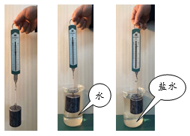

答案：
- 【答案】C
- 【答案】B
- 【答案】D
- 【答案】C
- 【答案】C
- 【答案】A
- 【答案】B
- 【答案】B
- 【答案】D
- 【答案】A D
- 【答案】D
- 【答案】B
- 【答案】A
- 【答案】D
- 【答案】A C
- 【答案】B
- 【答案】C
- 【答案】B
- 【答案】C
- 【答案】B
- 【答案】（1）左 （2）1．E 2．C
- 【答案】（1）10 （2）62.5
（3）增加钩码重力或减小动滑轮重力（其它答案均给分）
- 【答案】A
- 【答案】D
- 【答案】（1）快（2）重力势（3）②；p=FS=600N*0.375m2=1600Pa
- 【答案】A B
- 【答案】C
- 【答案】（1）2（2）1．乙丙（乙丁）2．无关
（3）1．C 2．将弹簧测力计竖直固定在铁架台上测力

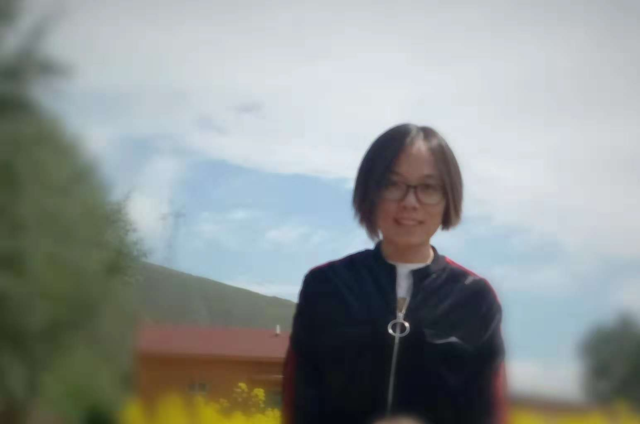
教师简介：孙岩老师，12年一线毕业班教学经验，教学功底扎实，熟悉北京中考物理考点及变化趋势，能精准把握试题难易程度并多次参与教辅编写。

